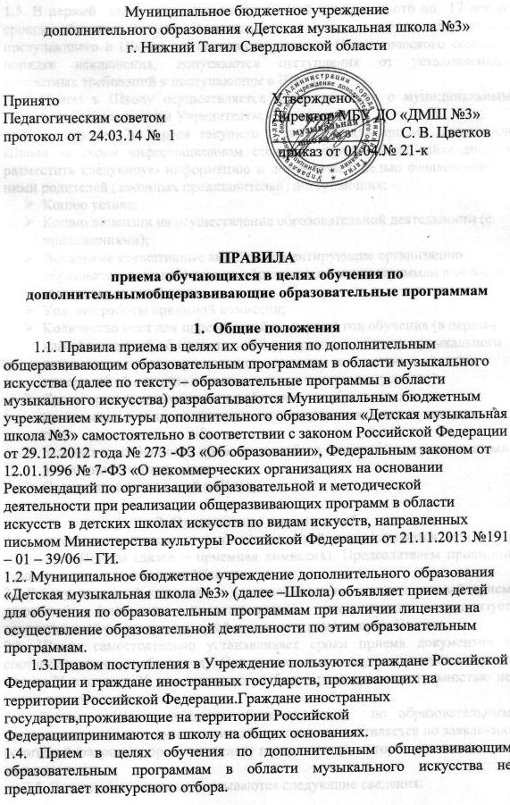
1.5. В первый класс проводится прием детей в возрасте от 6 до 17 лет со сроком обучения 3 года. В отдельных случаях, с учетом одаренности поступающего в Школу, на основании решения Педагогического совета, в порядке исключения, допускаются отступления от установленных возрастных требований к поступающим в Школу.
1.6. Прием в Школу осуществляется в соответствии с муниципальным заданием, установленным Учредителем.
1.7. Не позднее 20 апреля текущего года до начала приема документов Школа на своем информационном стенде и официальном сайте должна разместить следующую информацию и документы с целью ознакомления с ними родителей (законных представителей) поступающих:
- Копию устава;
- Копию лицензии на осуществление образовательной деятельности (с приложениями);
- Локальные нормативные акты, регламентирующие организацию образовательного процесса по образовательным программам в области музыкального искусства;
- Условия работы приемной комиссии;
- Количество мест для приема детей на первый год обучения (в первый класс) по каждой образовательной программе в области музыкального искусства, а также - при наличии – количества вакантных мест для приема детей в другие классы (за исключением выпускного);
- Сроки приема документов для обучения по образовательным программам в области музыкального искусства в соответствующем году;
- Условия и особенности проведения отбора для детей с ограниченными возможностями здоровья;
- Сроки зачисления детей в Школу.

2. Организация приема детей
2.1. Организация приема и зачисления детей осуществляется приемной комиссией Школы (далее – приемная комиссия). Председателем приемной комиссии является директор Школы.
2.2.Работу приемной комиссии и делопроизводство, а также личный прием родителей (законных представителей) поступающих организует ответственный секретарь, который назначается директором Школы.
2.3. Школа самостоятельно устанавливает сроки приема документов в соответствующем учебном году. Прием документов осуществляется в период между 25 апреля и 25 мая текущего учебного года продолжительностью не менее четырех недель.
2.4. Прием в Школу в целях обучения детей по образовательным программам в области музыкального искусства осуществляется по заявлению родителей (законных представителей) поступающих, которое они подают на имя директора.
2.5. В заявлении о приеме указываются следующие сведения:
- наименование образовательной программы в области искусств, на которую планируется поступление ребенка;
- фамилия, имя и отчество ребенка, дата и место его рождения;
- фамилия, имя и отчество его родителей (законных представителей);
- сведения о гражданстве ребенка и его родителей (законных представителей);
- адрес фактического проживания ребенка;
- номера телефонов родителей (законных представителей) ребенка.
В заявлении фиксируется личной подписью факт ознакомления (в том числе через информационные системы общего пользования) с копиями Устава образовательного учреждения, лицензии на осуществление образовательной деятельности.
2.6. На каждого поступающего заводится личное дело, в котором хранятся сданные документы. Личные дела поступающих, по усмотрению образовательного учреждения, могут храниться в образовательном учреждении в течение шести месяцев с момента начала приема документов.

- Порядок зачисления детей в образовательное учреждение
3.1. Зачисление в Школу в целях обучения по образовательным программам в области музыкального искусства проводится в сроки, установленные образовательным учреждением.
3.2. При наличии мест, оставшихся вакантными после зачисления, Учредитель может предоставить Учреждению право проводить дополнительный прием детей. Зачисление на вакантные места должно заканчиваться до начала учебного года – не позднее 31 августа.
3.3. Дополнительный прием детей осуществляется в сроки, установленные Учреждением (но не позднее 29 августа). Сроки дополнительного приема детей публикуются на официальном сайте и на информационном стенде образовательного учреждения.
3.4. Зачисление обучающихся производится приказом директора на основании заявления родителей (законных представителей).

